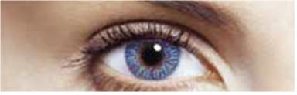
Aufbau des Auges

Aufgabe 1: Beschrifte die beiden Bilder korrekt.

Das Auge von aussen
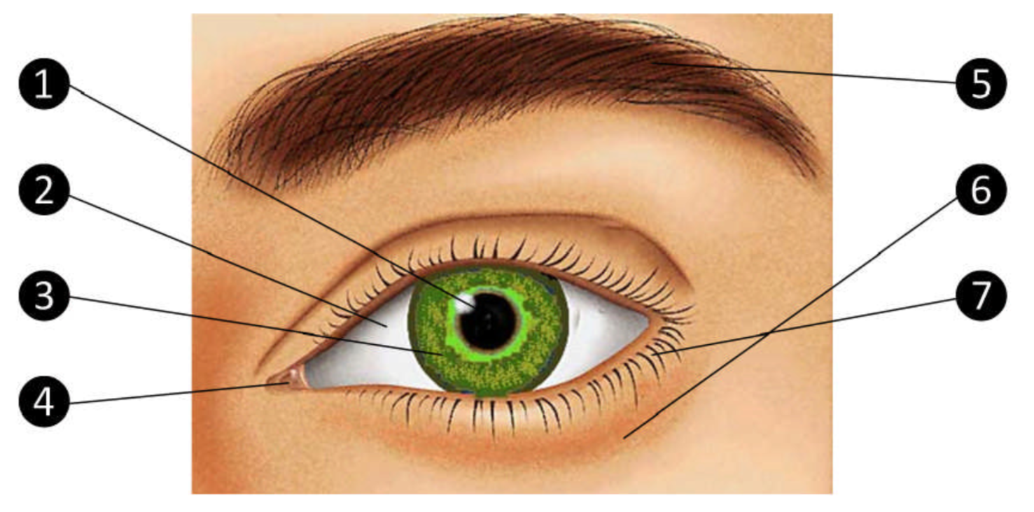

Das Augeninnere

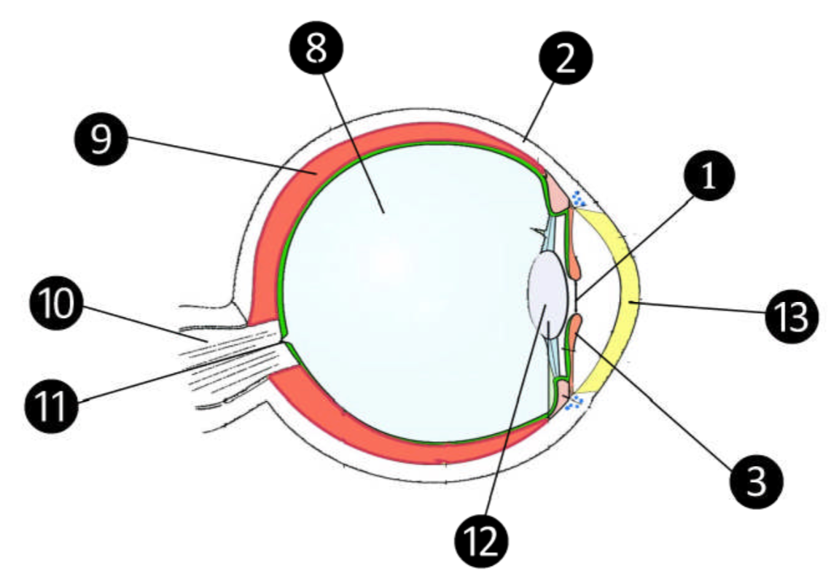

Aufbau des Auges

Aufgabe 2: Ordne den einzelnen Bauteilen die korrekte Funktion zu!
(Mehrfachzuordnung möglich!)

- Ermöglich die Bewegung des Auges. ________________________________
- Reguliert den Lichteinfall auf die Netzhaut. ____________________________
- Schützt das Auge. ____________________________
- Leitet Nervenmeldungen zum Gehirn weiter. ___________________________
- Reguliert die Sehschärfe. _______________________________
- Hält das Auge in Form. ________________________________
- Gewährleistet Stabilität des Auges. __________________________________
- Ernährt das Auge mit Nährstoff und Sauerstoff. ________________________
- Gibt dem Auge die Form. _________________________________

Aufgabe 3: Recherchiere im Internet.

1. Blinder Fleck: _______________________________________________________
____________________________________________________________________________________________________________________________________________

2. Gelber Fleck: ________________________________________________________
____________________________________________________________________________________________________________________________________________

Aufbau des Auges

Aufgabe 4: Suche im Wörtersalat alle dreizehn Begriffe zum Auge.

